TSV Pfaffenhofen
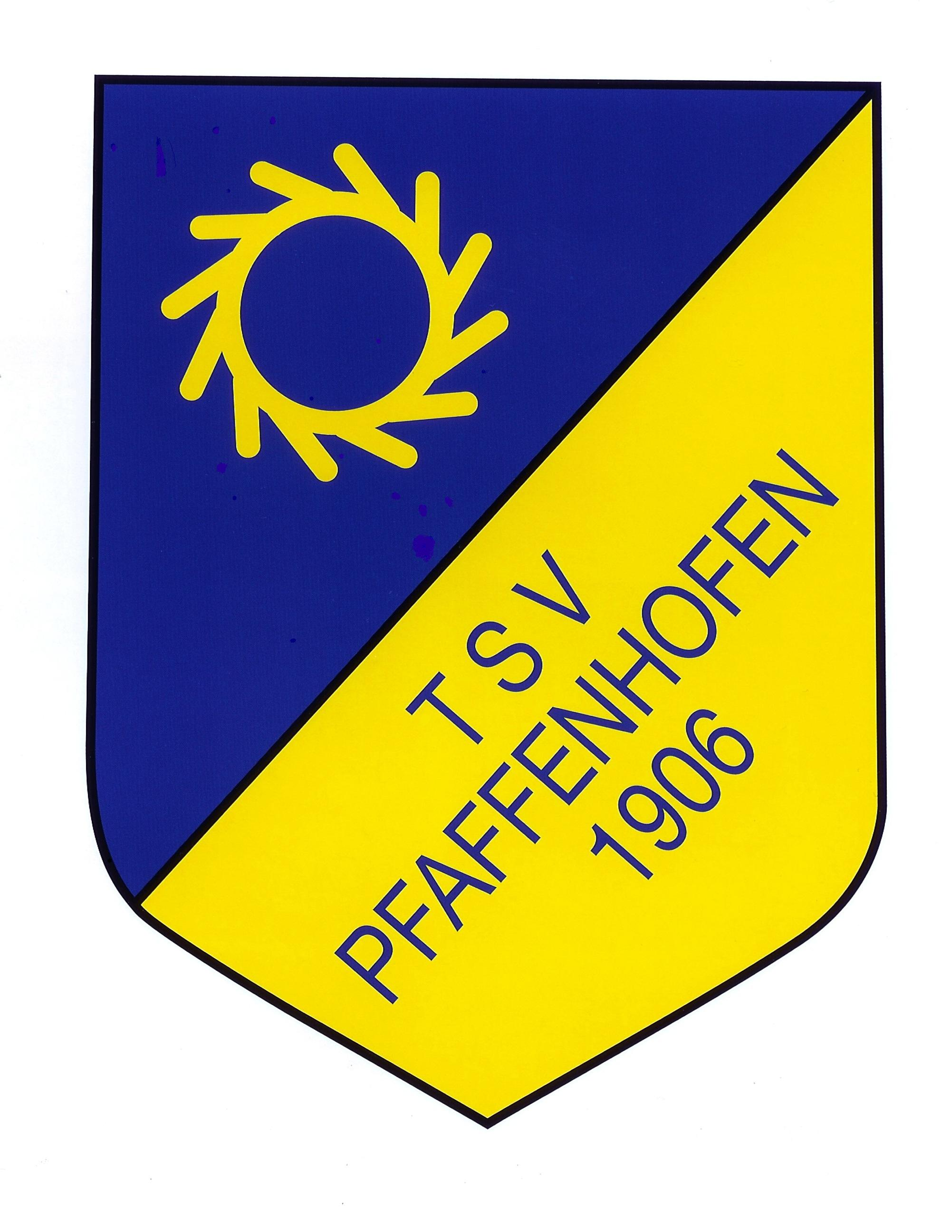

Sporttage vom
12. - 14. Juli 2024


Freitag 12. Juli: AH-Turnier (ab 19.00 Uhr)

Samstag 13. Juli: Elfmeter-Turnier (ab 19.00 Uhr)

Sonntag 14. Juli: EURO 2024 - Endspiel (ab 21.00 Uhr)


